АВТОНОМНАЯ НЕКОММЕРЧЕСКАЯ ОРГАНИЗАЦИЯ
ПРОФЕССИОНАЛЬНАЯ ОБРАЗОВАТЕЛЬНАЯ ОРГАНИЗАЦИЯ
МОСКОВСКИЙ МЕЖДУНАРОДНЫЙ КОЛЛЕДЖ
ЦИФРОВЫХ
ТЕХНОЛОГИЙ «АКАДЕМИЯ ТОП»

ПОЯСНИТЕЛЬНАЯ ЗАПИСКА
К ВЫПУСКНОЙ КВАЛИФИКАЦИОННОЙ РАБОТЕ

Уровень профессионального образования:
Среднее профессиональное образование

Разработка веб-приложения для компании
“Khodakov Fashion House”
наименование темы ВКР

Студент М.П. Охотский
Инициалы Фамилия

ЗАДАНИЕ НА ВКР

АННОТАЦИЯ
Работа посвящена разработке веб-сайта «Khodakov Fashion House» — многофункциональной веб-платформы для автоматизации продаж и продвижения услуг по кастомизации текстильных изделий.
В работе исследуется предметная область B2B/B2C-сегмента рынка услуг по нанесению принтов и вышивки на одежду, анализируются существующие аналоги и обосновывается необходимость разработки собственного решения.
В работе дается характеристика применяемых технологий: фреймворк Laravel (PHP), чистый стек HTML5/CSS3, система управления контентом MoonShine, а также средства контейнеризации Docker и сборщик Vite.
Подробно описывается архитектура приложения, инфологическая модель данных, реализованный механизм автоматической генерации slug-идентификаторов для публикаций блога, SEO-оптимизация страниц, а также процедура тестирования программного продукта.
Работа содержит 24 листа текста, 11 рисунков, 6 таблиц, 3 приложения.

СОДЕРЖАНИЕ

СОДЕРЖАНИЕ 3
ВВЕДЕНИЕ 5
1 АНАЛИЗ ПРЕДМЕТНОЙ ОБЛАСТИ И БИЗНЕС-ПРОЦЕССОВ 8
1.1 Анализ предметной области 8
1.2 Описание бизнес-процессов 10
1.3 Ключевые риски предметной области 12
1.4 Выбор методологии разработки 15
2 ТЕХНИЧЕСКОЕ ЗАДАНИЕ 17
2.1 ВВЕДЕНИЕ технического задания 17
2.2 Назначение разработки 17
2.3 Требования к программе или программному изделию 18
2.3.1 Требования к функциональным характеристикам 18
2.3.2 Требования к надёжности 21
2.3.3 Требования к составу и параметрам технических средств 22
2.3.4 Требования к информационной и программной совместимости 23
2.4 Требования к программной документации 24
3 ПРОЕКТИРОВАНИЕ И РАЗРАБОТКА ПРОГРАММНОГО ОБЕСПЕЧЕНИЯ 25
3.1 Инструменты и технологии разработки программного обеспечения 25
3.2 Инфологическая модель данных 28
3.2.1 Описание сущностей базы данных 28
3.2.2 Реализация механизма генерации slug и SEO-маршрутизации 30
4 ТЕСТИРОВАНИЕ ПРОГРАММНОГО ОБЕСПЕЧЕНИЯ 33
4.1 Основные термины и их соотношение 33
4.2 Статистические методы устранения ошибок 34
4.3 Функциональное тестирование 34
4.4 Структурное тестирование 40
5.1 Общие сведения о программе 41
5.2 Структура программы 41
5.3 Настройка программы 45
5.4 Проверка программы 47
5.5 Сообщения системному программисту 48
6.1 Выполнение программы 50
6.2 Сообщения оператору 53
ЗАКЛЮЧЕНИЕ 59
СПИСОК ИСПОЛЬЗОВАННЫХ ИСТОЧНИКОВ 61
ПРИЛОЖЕНИЕ А 63
ПРИЛОЖЕНИЕ Б 69
Приложение В 83

ВВЕДЕНИЕ
Современный рынок услуг по кастомизации текстильных изделий демонстрирует устойчивый рост: согласно отраслевым исследованиям, объём мирового рынка персонализированной продукции ежегодно увеличивается на 9–12 %. Всё большее число предпринимателей, бизнесов и частных лиц обращается к услугам по нанесению вышивки, DTF-печати и шелкографии для создания корпоративного мерча, персональных изделий и брендированной продукции.
В условиях высокой конкурентной среды ключевым фактором успеха становится наличие профессиональной веб-платформы, способной не только представить компанию в интернете, но и автоматизировать процессы приёма и обработки заявок, формирования базы клиентов и управления контентом. Отсутствие такого инструмента у предприятия ИП Ходаков М.Г. (бренд «Khodakov Fashion House», г. Новомосковск, Тульская область), специализирующегося на предоставлении B2B и B2C услуг по нанесению машинной вышивки и цифровой печати на текстильные изделия, обусловило необходимость выполнения данной выпускной квалификационной работы. Связь работы с задачами конкретного предприятия заключается в создании полноценной веб-платформы, которая решит проблему ручной обработки заявок и обеспечит масштабирование бизнеса.
Цель работы — проектирование и разработка веб-сайта «Khodakov Fashion House», обеспечивающего лидогенерацию, презентацию услуг и автоматизированный процесс обработки входящих обращений AS-IS от клиентов в B2B/B2C сегменте.
Объект исследования — процессы продажи, продвижения и автоматизации приёма заказов на услуги по кастомизации текстильных изделий.
Предмет исследования — веб-приложение на основе фреймворка Laravel с административной панелью и SEO-оптимизацией.
Для достижения поставленной цели необходимо решить следующие задачи:
- провести анализ предметной области и существующих веб-решений в сфере кастомизации одежды;
- разработать техническое задание на создание веб-сайта;
- спроектировать архитектуру приложения и инфологическую модель данных;
- реализовать публичную часть сайта: главную страницу, каталог услуг, раздел «О нас», блог с SEO-оптимизацией (slug-маршрутизация), страницу контактов и политику конфиденциальности;
- разработать административную панель для управления публикациями блога на базе MoonShine;
- провести функциональное и структурное тестирование разработанного программного продукта;
- подготовить руководство системного программиста и руководство оператора;
- разработать мероприятия по охране труда и безопасности жизнедеятельности для рабочего места программиста.
Обоснование актуальности. До начала разработки компания «Khodakov Fashion House» не имела собственного веб-представительства: Процесс обработки входящих обращений AS-IS характеризовался высокой долей ручного труда через мессенджеры (такие как Telegram, WhatsApp, MAX), что значительно ограничивало охват аудитории и создавало административную нагрузку на менеджера и руководителя, так как на данный момент – это один человек. Разработанный программный продукт устраняет указанные недостатки, обеспечивая круглосуточный приём обращений, структурированное хранение данных о заявках и эффективное SEO-продвижение за счёт семантических URL (slug) для публикаций блога, что упрощает работу руководителю и менеджеру.
Практическая значимость работы состоит в том, что разработанный веб-сайт передан заказчику и используется в реальной коммерческой деятельности предприятия.
Пояснительная записка состоит из введения, шести разделов, заключения, списка использованных источников и трёх приложений.

1 АНАЛИЗ ПРЕДМЕТНОЙ ОБЛАСТИ И БИЗНЕС-ПРОЦЕССОВ

Анализ предметной области
Модель AS-IS (дословно «как есть») — это фиксация и описание реального технологического или бизнес-процесса в том виде, в каком он существует на предприятии в текущий момент, включая все его неэффективные элементы, узкие места (bottlenecks), временные задержки и избыточные ручные операции.
Предметная область проекта охватывает сферу предоставления B2B и B2C услуг по нанесению вышивки и принтов на текстильные изделия. Khodakov Fashion House работает в нескольких взаимосвязанных направлениях:
- Ателье и индивидуальная машинная вышивка на одежде и текстиле (B2C / малый B2B) - футболки, худи, шевроны, логотипы, патчи, именные надписи, подарочные изделия.
- Брендирование и мерч для бизнеса и сообществ (B2B) - корпоративная одежда, мерч для брендов, мероприятий, клубов и команд.
- Онлайн-платформа (сайт-лендинг + лидогенерация) для приёма заявок, демонстрации кейсов, методов нанесения и формирования сообщества вокруг бренда.
По своей сути - это гибрид: офлайн-ателье, небольшое производство и онлайн-витрина.
Анализ предметной области выявил следующие характеристики бизнес-процессов предприятия до внедрения системы:
- процесс обработки входящих обращений AS-IS осуществлялся исключительно через мессенджер Telegram в ручном режиме, что ограничивало доступность услуг для новых клиентов и сильно нагружало руководство и менеджеров;
- отсутствовал структурированный каталог услуг с описанием технологий и ценообразования, доступный в сети Интернет, что создавало путаницу у пользователей и потенциальных заказчиков;
- компания не имела инструментов контент-маркетинга (блог, кейсы) для органического поискового продвижения;
- управление информацией о заявках велось в неформализованном виде, что способствовало утечке важных данных, потере заказов.
Анализ конкурентных веб-решений в данной сфере показал, что лидирующие платформы (stanleystella.com, printify.com, printful.com, pnhd.ru, comerch.ru) используют следующие ключевые элементы: чёткую структуру каталога услуг, многошаговые формы заказа, блог для SEO-продвижения и интеграцию с мессенджерами. Именно эти элементы были приняты за основу при проектировании системы.
Эффективность внедрения разрабатываемой системы выражается в переходе от децентрализованной обработки данных к единому информационному контуру. Внедрение веб-ресурса призвано решить задачу снижения показателя Time-to-Market (времени от первичного интереса клиента до фиксации ТЗ в базе данных) и минимизировать риски потери лидов из-за человеческого фактора в мессенджерах.

1.2 Описание бизнес-процессов
В рамках проектирования информационной системы было выполнено перепроектирование и оптимизация ключевых контуров деятельности предприятия. На основе результатов предпроектного обследования построена целевая модель TO-BE («как должно быть»), определяющая логику функционирования бизнес-процессов после интеграции разработанного программного продукта в инфраструктуру студии Khodakov Fashion House.
Разработанный веб-ресурс и административная панель позволяют полностью автоматизировать два сквозных бизнес-процесса предметной области.
1. Процесс взаимодействия с клиентом и обработки входящих заявок(TO-BE)
Целью автоматизации данного процесса является перевод коммуникации с заказчиками в структурированное русло, минимизация времени обработки лидов и исключение потери данных. Алгоритм выполнения процесса включает следующие последовательные этапы:
- Инициация сессии: пользователь (потенциальный клиент) осуществляет переход на веб-ресурс студии.
- Информационное ознакомление: пользователь изучает представленный интерактивный каталог B2B/B2C услуг, знакомится с технологическими особенностями производства в блоге и просматривает портфолио выполненных кейсов.
- Навигация: пользователь переходит в целевой раздел «Контакты».
- Заполнение формы: пользователь вносит персональные данные и параметры заказа в структурированную форму обратной связи и отправляет запрос.
- Серверная валидация: на стороне бэкенда (фреймворк Laravel) система выполняет автоматическую проверку входящих данных на корректность и безопасность.
- Регистрация в БД: прошедшая валидацию заявка персистентно сохраняется в реляционной базе данных.
- Нотификация менеджмента: система инициирует автоматическую отправку уведомления администратору о поступлении нового обращения.
- Обратная связь: система генерирует и выводит на экран пользователя интерфейсное подтверждение об успешной отправке и регистрации формы.
2. Процесс управления информационным контентом (TO-BE)
Процесс направлен на обеспечение автономности контент-менеджера при публикации маркетинговых материалов, новостей и примеров работ для поискового продвижения (SEO) без привлечения разработчиков. Жизненный цикл процесса состоит из следующих шагов:
- Аутентификация: администратор (контент-менеджер) проходит процедуру авторизации в изолированной панели управления MoonShine.
- Инициация публикации: в CRUD-интерфейсе ресурса «Блог» пользователь нажимает кнопку создания новой записи.
- Заполнение контента: администратор заполняет текстовые поля (заголовок, тело статьи) и загружает графическое изображение через медиа-менеджер.
- Автоматическая генерация идентификатора: на этапе сохранения записи программная логика системы автоматически преобразует кириллический заголовок в уникальный, SEO-оптимизированный латинский slug-идентификатор (формирование ЧПУ - понятных человеку URL).
- Публикация: данные транслируются в базу данных, и статья мгновенно становится доступной в публичной зоне веб-ресурса по сформированному уникальному адресу.
Детальные графические модели автоматизированных бизнес-процессов, отражающие функциональную структуру системы и потоки данных, представлены в виде диаграмм вариантов использования (Use Case Diagram) и диаграмм потоков данных (DFD) в Приложении Б.

1.3 Ключевые риски предметной области
Функционирование и внедрение разрабатываемой информационной системы сопряжено с рядом специфических рисков, характерных для предметной области высокотехнологичного текстильного производства и индивидуального брендинга. В рамках системного анализа были выделены и классифицированы следующие ключевые риски, а также выработаны технические и организационные меры по их минимизации:
- Непонимание клиентами технологических особенностей производства. Специфика машинной вышивки и конструирования одежды требует от заказчика базовых знаний о плотности стежков, ограничениях по детализации мелких элементов и типах тканей. Неосведомленность клиентов часто приводит к завышенным или технически нереализуемым ожиданиям от готового изделия.
  - Метод минимизации: Интеграция в разработанный веб-ресурс интерактивного портфолио с высокой детализацией макросъемки, создание информационного блока (FAQ) и разделов блога, наглядно объясняющих возможности и ограничения применяемых технологий.
- Ошибки и некорректность в исходных макетах и техническом задании (ТЗ). Предоставление клиентами растровых изображений низкого разрешения или некорректных векторных файлов приводит к искажению дизайна при оцифровке (создании программы для вышивальной машины) и, как следствие, к браку готовой продукции.
  - Метод минимизации: Реализация на стороне веб-ресурса четких и жестко структурированных форм обратной связи с валидацией вводимых данных и инструкциями по форматам загружаемых файлов, а также автоматизация первичного сбора требований, исключающая двусмысленность при коммуникации.
- Срыв сроков при производстве крупных тиражей. Высокая загрузка производственных мощностей, поломки оборудования или человеческий фактор могут привести к нарушению договорных обязательств перед оптовыми заказчиками, что критично для коммерческой деятельности предприятия.
  - Метод минимизации: Обеспечение высокой скорости обработки и фиксации поступающих заявок через разработанную систему. Автоматическое сохранение обращений в базе данных и мгновенное уведомление администратора позволяют менеджменту оперативнее распределять нагрузку на производство на ранних этапах планирования.
- Зависимость от внешних поставщиков текстиля и расходных материалов. Нестабильность поставок качественной основы под нанесение (худи, футболки, ткани), фурнитуры или специализированных нитей напрямую влияет на непрерывность производственного цикла студии.
  - Метод минимизации: Использование информационной системы для оперативного информирования клиентов об актуальном ассортименте. Административная панель MoonShine позволяет менеджеру в реальном времени актуализировать контент на сайте, скрывая недоступные позиции или оперативно предлагая альтернативные варианты сырья.
- Репутационные риски в цифровой среде. В сфере премиального сегмента одежды и брендинга любое негативное упоминание, технический сбой при обработке заказа или задержка ответа могут повлечь за собой отток клиентов и падение лояльности к бренду.
  - Метод минимизации: Повышение отказоустойчивости системы за счет серверной валидации данных, дублирования уведомлений для менеджеров и внедрения автоматического подтверждения отправки формы для клиента. Это гарантирует прозрачность взаимодействия на этапе первого обращения (процесс TO-BE).

1.4 Выбор методологии разработки
Для проектирования и реализации разрабатываемого программного продукта была выбрана гибкая методология разработки (Agile) на основе итеративного (эволюционного) подхода.
В отличие от классической каскадной модели (Waterfall), требующей жесткой и неизменяемой фиксации всех требований на начальном этапе, итеративный подход позволяет декомпозировать сложный процесс разработки на последовательность коротких, управляемых циклов (итераций). Выбор данной методологии обусловлен высокой динамикой предметной области (сфера моды и интернет-маркетинга), необходимостью постоянного контроля качества интерфейса со стороны заказчика, а также постепенным наращиванием функциональной сложности системы.
Процесс создания информационной системы был разделен на четыре ключевые итерации, каждая из которых представляла собой мини-цикл разработки (анализ, проектирование, кодирование, тестирование и демонстрация):
- Итерация 1. Проектирование архитектуры и реализация публичных страниц (Ядро системы). На данном этапе был развернут каркас приложения на фреймворке Laravel, настроена конфигурация окружения и спроектирована структура базы данных для хранения заявок. Результатом итерации стала работоспособная frontend-часть сайта: главная страница, каталоги услуг, портфолио и страница контактов с формой обратной связи. Это позволило на раннем этапе согласовать с заказчиком минимально жизнеспособный продукт (MVP) и общую визуальную концепцию.
- Итерация 2. Разработка динамического модуля (Блог и Slug-генерация). В рамках второй итерации фокус сместился на расширение функционала публичной зоны. Была реализована логика вывода динамического контента, спроектирована база данных для публикаций и внедрен механизм автоматической генерации уникальных SEO-идентификаторов (slug) из заголовков статей. Это обеспечило формирование понятных человеку URL-адресов (ЧПУ) непосредственно в момент создания записи.
- Итерация 3. Интеграция административной панели (MoonShine). Третий этап был посвящен автоматизации процессов управления контентом со стороны контент-менеджера и администратора. На базе пакета MoonShine было спроектировано изолированное рабочее пространство (админ-панель), настроена ролевая модель доступа, созданы CRUD-ресурсы (интерфейсы создания, чтения, обновления и удаления) для управления блогом, услугами и поступающими от клиентов заявками.
- Итерация 4. Поисковая оптимизация (SEO), адаптивность и финальное тестирование. Заключительная итерация включала в себя работы по техническому аудиту и тонкой настройке системы. Была проведена кроссбраузерная и адаптивная верстка под различные типы мобильных и десктопных устройств, оптимизирована скорость загрузки страниц (настройка сборщика Vite), прописаны мета-теги и выполнено комплексное интеграционное тестирование сквозных бизнес-процессов (от отправки формы пользователем до отображения заявки в админ-панели).

2 ТЕХНИЧЕСКОЕ ЗАДАНИЕ

2.1 ВВЕДЕНИЕ технического задания
Наименование программы: веб-сайт «Khodakov Fashion House».
Краткое наименование: KFH Web.
Дата составления технического задания: 28.01.2026.
Версия технического задания: 1.0.
Заказчик: Ходаков Максим Геннадьевич, контактный телефон: +7-920-812-77-77.
Исполнитель: Охотский Матфей Павлович, обучающийся по специальности 09.02.07 «Информационные системы и программирование», АНО ПОО ММКЦТ «Академия ТОП», контактный телефон: +7-920-766-84-14, электронная почта: matfey.oca@mail.ru.
Разработанный программный продукт относится к классу веб-приложений типа B2B Landing + Lead Generation и предназначен для функционирования в среде интернет-браузера на серверной платформе под управлением фреймворка Laravel.

2.2 Назначение разработки
Функциональное назначение. Веб-сайт «Khodakov Fashion House» предназначен для:
- представления компании, её услуг, портфолио работ и технологий нанесения в сети Интернет;
- автоматизированного приёма заявок от потенциальных клиентов через формы обратной связи с последующим сохранением в базе данных и уведомлением менеджера;
- публикации информационных материалов (блог) с SEO-оптимизированными URL-адресами (slug) для обеспечения органического поискового трафика;
- управления контентом сайта через защищённую административную панель.
Эксплуатационное назначение. Система ориентирована на два сегмента пользователей:
- B2B — предприятия и индивидуальные предприниматели, нуждающиеся в корпоративном мерче, брендированной спецодежде и рекламной продукции;
- B2C — частные лица, заинтересованные в индивидуальных изделиях с вышивкой (парные изделия, подарки, персонализированная одежда).

2.3 Требования к программе или программному изделию

2.3.1 Требования к функциональным характеристикам
Разрабатываемый веб-сайт должен обеспечивать выполнение функций, представленных в таблице 4.1.
Таблица 4.1 — Перечень функциональных требований к веб-сайту «Khodakov Fashion House»
№ | Функция | Описание | Приоритет
1 | Отображение главной страницы | Hero-блок с брендингом, сетка услуг (6 карточек), блок CTA, анимированные floating-элементы | Высокий
2 | Каталог услуг | Страница со списком видов вышивки и нанесения: авто, надписи, логотипы, принты, парные, индивидуальные | Высокий
3 | Раздел «О компании» | Информация о команде, истории, ценностях, фотоматериалы | Средний
4 | Блог с SEO slug-маршрутизацией | Список публикаций, отдельная страница поста по URL вида /post/{slug} | Высокий
5 | Форма обратной связи | Страница контактов с формой, валидация на стороне сервера (Laravel Validation) | Высокий
6 | FAQ-блок | Интерактивный аккордеон с часто задаваемыми вопросами на всех страницах | Средний
7 | Политика конфиденциальности | Отдельная страница с правовыми документами (ФЗ-152) | Высокий
8 | Административная панель | CRUD-управление публикациями блога, авторизованный доступ через MoonShine | Высокий
9 | Telegram-интеграция | Кнопки и ссылки для перехода в Telegram-канал/бот компании | Средний
10 | Адаптивный дизайн | Корректное отображение при ширине экрана от 320 px до 1920 px и более | Высокий
11 | SEO-оптимизация | Мета-теги, семантическая разметка HTML5, человекочитаемые URL (slug) для постов | Высокий
12 | Анимация и preloader | SVG-прелоадер при загрузке страницы, CSS-анимации floating-элементов | Низкий

2.3.2 Требования к надёжности
Разрабатываемый программный продукт должен соответствовать следующим требованиям надёжности:
- серверная валидация данных форм средствами Laravel Validation (класс StorePostRequest) должна исключать сохранение некорректных или неполных данных в базе данных;
- обработка персональных данных пользователей должна осуществляться в соответствии с требованиями Федерального закона от 27.07.2006 № 152-ФЗ «О персональных данных», что подтверждается наличием страницы «Политика конфиденциальности»;
- разграничение доступа: публичная часть сайта доступна без аутентификации; административная панель (MoonShine, маршрут /moonshine) защищена системой авторизации;
- веб-приложение должно корректно обрабатывать стандартные HTTP-ошибки (404 — страница не найдена, 500 — внутренняя ошибка сервера);
- slug-идентификаторы публикаций блога должны быть уникальными в пределах базы данных, что обеспечивается программной логикой модели Post (автоинкрементный суффикс при коллизии).

2.3.3 Требования к составу и параметрам технических средств
Минимальные требования к серверному окружению для развёртывания веб-приложения приведены в таблице 3.2.
Таблица 3.2 — Требования к серверному окружению
Параметр | Минимальное требование
Язык программирования / интерпретатор | PHP версии 8.2 и выше
Фреймворк | Laravel LTS-версии (11.x)
СУБД | MySQL 8.0 или PostgreSQL 15
Веб-сервер | Nginx 1.24+ или Apache 2.4+
Оперативная память сервера | Не менее 512 МБ
Дисковое пространство | Не менее 1 ГБ (включая загружаемые медиафайлы)
Node.js (для сборки frontend) | Версии 18 LTS и выше
Composer | Версии 2.x
Минимальные требования к клиентскому устройству (браузеру пользователя) приведены в таблице 2.3.
Таблица 2.3 — Требования к клиентскому окружению
Параметр | Требование
Браузер | Google Chrome 110+, Mozilla Firefox 110+, Safari 16+, Microsoft Edge 110+
Разрешение экрана | От 320 × 568 px (мобильные устройства) до 1920 × 1080 px и выше
Наличие JavaScript | Обязательно (для FAQ-аккордеона, прелоадера, Vite-сборки)
Интернет-соединение | Обязательно

2.3.4 Требования к информационной и программной совместимости
Разрабатываемый программный продукт должен обеспечивать:
- функциональную совместимость с актуальными версиями браузеров Google Chrome, Mozilla Firefox, Safari и Microsoft Edge (не ниже двух последних мажорных версий каждого);
- корректное отображение интерфейса на устройствах с шириной экрана от 320 пикселей (смартфоны) до 1920 пикселей и более (мониторы высокого разрешения);
- интеграцию с внешними информационными сервисами: Telegram Bot API (для уведомлений менеджера о новых обращениях через кнопки связи) и картографическими сервисами Яндекс.Карты / Google Maps (для отображения местоположения ателье);
- совместимость с контейнеризированной средой развёртывания Docker (файлы Dockerfile и docker-compose.yml включены в состав проекта).

2.4 Требования к программной документации
В состав программной документации, разрабатываемой в рамках настоящей выпускной квалификационной работы, входят:
- настоящее техническое задание (раздел 1 пояснительной записки);
- руководство системного программиста (раздел 4 пояснительной записки), содержащее сведения о структуре программы, порядке установки, настройки и запуска;
- руководство оператора (раздел 5 пояснительной записки), содержащее инструкцию по работе с публичной частью сайта и административной панелью;
- текст программы (Приложение В), включающий ключевые фрагменты исходного кода.

3 ПРОЕКТИРОВАНИЕ И РАЗРАБОТКА ПРОГРАММНОГО ОБЕСПЕЧЕНИЯ

3.1 Инструменты и технологии разработки программного обеспечения
При реализации веб-сайта «Khodakov Fashion House» был применён следующий стек технологий, представленный в таблице 4.1.
Таблица 4.1 — Стек технологий веб-сайта «Khodakov Fashion House»

Уровень | Технология | Версия | Назначение
Backend | Laravel | 11.x (LTS) | MVC-фреймворк: маршрутизация, ORM Eloquent, валидация форм, генерация slug
Frontend | HTML5 / CSS3 | — | Семантическая разметка страниц и стилизация интерфейса
Сборщик | Vite | 5.x | Компиляция и минификация CSS/JS-ресурсов, hot reload при разработке
СУБД | MySQL / PostgreSQL | 8.0 / 15 | Реляционное хранение данных (пользователи, публикации блога, системные таблицы)
Администрирование | MoonShine | 2.x | Готовая административная панель с CRUD-ресурсами для управления публикациями
Контейнеризация | Docker / Docker Compose | — | Изолированная среда развёртывания (PHP, Nginx, СУБД)
Язык программирования | PHP | 8.2+ | Серверная логика приложения
Управление зависимостями | Composer | 2.x | Управление PHP-пакетами (Laravel, MoonShine и др.)
Управление JS-зависимостями | npm | 10.x | Управление Node.js-пакетами (Vite и плагины)
Контроль версий | Git | — | Версионирование исходного кода

Обоснование выбора Laravel. Laravel является одним из наиболее популярных PHP-фреймворков, реализующих паттерн MVC (Model–View–Controller). Ключевые преимущества фреймворка применительно к данному проекту:
- встроенный ORM Eloquent обеспечивает удобное взаимодействие с базой данных без написания «сырых» SQL-запросов;
- система маршрутизации (файл routes/web.php) позволяет декларативно описывать все URL-адреса приложения;
- встроенный класс Str::slug() из пакета Illuminate\Support\Str используется для автоматической генерации человекочитаемых URL (slug) из заголовков публикаций блога;
- механизм миграций баз данных обеспечивает версионирование схемы БД;
- система шаблонизатора Blade позволяет организовать переиспользуемые компоненты (общий макет layouts/main.blade.php).
Обоснование выбора MoonShine. Административная панель MoonShine выбрана как готовое решение для быстрой реализации CRUD-интерфейсов. Ресурс PostResource обеспечивает полный цикл управления публикациями: создание с прикреплением изображения, редактирование и удаление записей. Это позволило сосредоточить усилия разработчика на бизнес-логике и публичном интерфейсе, а не на написании шаблонного административного кода.
Обоснование выбора Vite. Инструмент сборки Vite обеспечивает компиляцию и минификацию таблиц стилей CSS и JavaScript-модулей. В режиме разработки Vite предоставляет hot module replacement (HMR), что ускоряет цикл разработки. Интеграция с Laravel осуществляется через директиву @vite() в Blade-шаблонах.

3.2 Инфологическая модель данных

3.2.1 Описание сущностей базы данных
База данных приложения содержит следующие таблицы, созданные посредством миграций Laravel:
Таблица users (миграция 0001_01_01_000000_create_users_table) — хранит учётные записи пользователей системы (администраторов). Поля: id (первичный ключ), name (имя пользователя), email (адрес электронной почты, уникальный), password (хэш пароля), remember_token, created_at, updated_at.
Таблица posts (миграции 2026_04_06_170615_create_posts_table и 2026_05_01_154422_add_slug_to_posts_table) — хранит публикации блога. Поля приведены в таблице 3.2.
Таблица 3.2 — Структура таблицы posts
Поле | Тип данных | Ограничения | Описание
id | BIGINT UNSIGNED | PRIMARY KEY, AUTO INCREMENT | Уникальный идентификатор публикации
title | VARCHAR(255) | NOT NULL | Заголовок публикации
slug | VARCHAR(255) | NOT NULL, UNIQUE | SEO-оптимизированный URL-идентификатор
image | VARCHAR(255) | NOT NULL | Путь к изображению публикации (хранилище public/posts/)
text | TEXT | NOT NULL | Текстовое содержимое публикации
created_at | TIMESTAMP | NULLABLE | Дата и время создания записи
updated_at | TIMESTAMP | NULLABLE | Дата и время последнего обновления
Таблица cache (миграция 0001_01_01_000001_create_cache_table) — системная таблица Laravel для хранения кэшированных данных.
Таблицы jobs и job_batches, failed_jobs (миграция 0001_01_01_000002_create_jobs_table) — системные таблицы Laravel для управления очередями задач.
ER-диаграмма базы данных и структурная схема приложения приведены в Приложении Б.

3.2.2 Реализация механизма генерации slug и SEO-маршрутизации
Одной из ключевых технических особенностей разработанного программного продукта является реализация системы человекочитаемых URL-адресов (slug) для публикаций блога, обеспечивающей SEO-оптимизацию.
Принцип работы. При создании новой публикации модель Post автоматически генерирует уникальный slug из заголовка без участия пользователя. Процесс генерации реализован через механизм событий жизненного цикла Eloquent-модели — хук creating, который срабатывает непосредственно перед сохранением новой записи в базу данных.
Алгоритм генерации slug:
- Из заголовка публикации формируется базовый slug с помощью метода Str::slug($title, '-', 'ru'), который транслитерирует кириллицу в латиницу и заменяет пробелы дефисами.
- Выполняется проверка уникальности сформированного slug в таблице posts.
- При обнаружении коллизии (slug уже существует) к базовому значению добавляется числовой суффикс (-1, -2 и т.д.) с последующей повторной проверкой — до нахождения уникального значения.
- Найденное уникальное значение присваивается полю $post->slug перед сохранением.
Маршрутизация по slug реализована через переопределение метода getRouteKeyName() в модели Post, возвращающего строку 'slug'. Это указывает Laravel использовать поле slug вместо стандартного id при разрешении маршрутных параметров (Route Model Binding). В результате публикации доступны по URL вида /post/nazvanie-stati вместо /post/1.
SEO-преимущества. Применение slug-маршрутизации обеспечивает следующие преимущества с точки зрения поисковой оптимизации:
- URL-адреса публикаций содержат ключевые слова из заголовка, что повышает релевантность страниц в поисковых системах;
- семантические URL воспринимаются пользователями как более понятные и надёжные по сравнению с числовыми идентификаторами;
- каждая публикация блога индексируется поисковыми роботами как самостоятельная страница с уникальным URL.
Помимо slug-маршрутизации, в проекте реализован ряд дополнительных SEO-мер:
- наличие файла site.webmanifest для корректного отображения сайта на мобильных устройствах;
- подключение favicon в форматах 16×16, 32×32 и apple-touch-icon (180×180) для отображения в браузерах и поисковой выдаче;
- использование атрибута lang="ru" в теге <html> для указания языка документа поисковым системам;
- мета-тег viewport для корректной работы адаптивного дизайна и учёта принципа Mobile First в ранжировании Google;
- использование семантических HTML5-тегов: <nav>, <section>, <article>, <footer> для структурирования контента страниц;
- атрибут alt у всех значимых изображений (например, alt="{{ $post->title }}" в шаблоне блога) для обеспечения доступности и SEO.

4 ТЕСТИРОВАНИЕ ПРОГРАММНОГО ОБЕСПЕЧЕНИЯ

4.1 Основные термины и их соотношение
В соответствии с принятой терминологией в области обеспечения качества программного обеспечения, в рамках данного раздела применяются следующие понятия:
Тестирование — процесс выполнения программы с целью обнаружения ошибок путём проверки соответствия реального поведения системы ожидаемому поведению, определённому техническим заданием.
Верификация — процесс оценки системы или её компонентов с целью определения, удовлетворяют ли результаты данного этапа разработки условиям, сформулированным в начале этого этапа (проверка «правильно ли сделано изделие»).
Валидация — процесс оценки системы в ходе или в конце разработки, целью которого является определение соответствия системы установленным требованиям (проверка «правильное ли изделие сделано»).
Тест-кейс — набор входных данных, предусловий выполнения, ожидаемых результатов и постусловий, разработанный с целью проверки того или иного требования к системе.
Дефект (баг) — несоответствие фактического результата выполнения программы ожидаемому результату, зафиксированное в тест-кейсе.
Применительно к разрабатываемому веб-сайту «Khodakov Fashion House» тестирование подразделяется на два основных вида: функциональное (проверка соответствия функций системы требованиям ТЗ) и структурное (анализ кода на предмет корректности архитектурных решений).

4.2 Статистические методы устранения ошибок
В ходе разработки веб-сайта для выявления и устранения дефектов применялись следующие методы:
Инспекция кода (Code Review). Ключевые модули системы — модель Post, контроллер PostController, механизм генерации slug и ресурс PostResource — подвергались ручной инспекции с целью выявления логических ошибок, нарушений стандартов кодирования PSR-12 и потенциальных уязвимостей безопасности.
Пошаговая отладка. Встроенные средства отладки Laravel (файл storage/logs/laravel.log) использовались для диагностики ошибок времени выполнения, возникавших в процессе разработки, в частности при реализации логики генерации slug и сохранения медиафайлов.
Регрессионное тестирование. После внесения каждого значительного изменения в кодовую базу (например, добавления миграции add_slug_to_posts_table) проводилась повторная проверка ранее работавших функций с целью исключения их деградации.

4.3 Функциональное тестирование
Функциональное тестирование проводилось методом «чёрного ящика»: входные данные подавались через пользовательский интерфейс браузера, фактические результаты сравнивались с ожидаемыми, определёнными в техническом задании. Результаты тестирования приведены в таблице 4.1.
Таблица 4.1 — Результаты функционального тестирования веб-сайта «Khodakov Fashion House»
Тестируемый модуль | Входные данные | Ожидаемый результат | Фактический результат | Статус
Главная страница | GET / | Страница загружается, отображается hero-блок, сетка из 6 карточек услуг, FAQ-аккордеон | Соответствует ожидаемому | Пройден
Страница услуг | GET /services | Страница загружается, отображаются виды услуг | Соответствует ожидаемому | Пройден
Страница «О нас» | GET /about | Страница загружается с информацией о компании | Соответствует ожидаемому | Пройден
Блог — список постов | GET /blog | Страница отображает список публикаций, каждая — кликабельная ссылка на slug-URL | Соответствует ожидаемому | Пройден
Блог — отдельный пост | GET /post/test-post | Отображается страница поста с заголовком, изображением и текстом | Соответствует ожидаемому | Пройден
Генерация slug (уникальный) | Создание поста «Новый заказ» | slug = novyj-zakaz, URL доступен по /post/novyj-zakaz | Соответствует ожидаемому | Пройден
Генерация slug (коллизия) | Создание второго поста «Новый заказ» | slug = novyj-zakaz-1, исходный URL не затронут | Соответствует ожидаемому | Пройден
Форма контактов — корректные данные | Имя, сообщение заполнены верно | Форма успешно отправлена, пользователь получает подтверждение | Соответствует ожидаемому | Пройден
Форма контактов — пустые поля | Пустая форма, отправка | Отображаются сообщения об ошибках валидации | Соответствует ожидаемому | Пройден
Политика конфиденциальности | GET /privacy | Страница загружается с полным текстом документа | Соответствует ожидаемому | Пройден
Административная панель — авторизация | GET /moonshine, ввод логина/пароля | Успешный вход, отображается дашборд MoonShine | Соответствует ожидаемому | Пройден
Создание поста (Admin) | Заголовок, текст, изображение | Пост сохранён в БД, slug сгенерирован, пост доступен на сайте | Соответствует ожидаемому | Пройден
Редактирование поста (Admin) | Изменение заголовка существующего поста | Данные обновлены в БД, slug не меняется при редактировании | Соответствует ожидаемому | Пройден
Удаление поста (Admin) | Нажатие кнопки «Удалить» | Запись удалена из БД, пост недоступен на сайте | Соответствует ожидаемому | Пройден
Адаптивность — мобильный | Ширина экрана 375 px | Навигационное меню, карточки услуг и формы корректно отображаются | Соответствует ожидаемому | Пройден
FAQ-аккордеон | Клик на вопрос | Разворачивается ответ, повторный клик — сворачивает | Соответствует ожидаемому | Пройден
Прелоадер | Первая загрузка страницы | SVG-анимация отображается до завершения загрузки | Соответствует ожидаемому | Пройден
Скриншоты форм и примеры входных/выходных данных приведены в Приложении А.

4.4 Структурное тестирование
Структурное тестирование проводилось методом «белого ящика» — с анализом исходного кода приложения. В проекте присутствует файл конфигурации phpunit.xml, что свидетельствует о готовности среды для автоматизированного тестирования.
В ходе структурного анализа проверялись:
- корректность маршрутизации: все маршруты в файле routes/web.php были верифицированы командой php artisan route:list — все 8 маршрутов (GET /, GET /about, GET /contact, GET /services, GET /privacy, GET /blog, POST /blog, GET /post/{post:slug}) зарегистрированы корректно;
- логика генерации slug: алгоритм в методе booted() модели Post проверен на граничные случаи — пустой заголовок, заголовок из специальных символов, коллизия при совпадении slug;
- серверная валидация: правила в классе StorePostRequest (required, string, max:255 для title; required, string, max:5000 для text) протестированы с намеренно некорректными входными данными;
- безопасность загрузки файлов: в методе store() контроллера PostController изображение сохраняется через $request->file('image')->store('posts', 'public') — используется диск public, файлы хранятся за пределами директории public/ и доступны через символическую ссылку (php artisan storage:link), что исключает прямое выполнение загруженных файлов.

РАЗДЕЛ 4. РУКОВОДСТВО СИСТЕМНОГО ПРОГРАММИСТА

5.1 Общие сведения о программе
Наименование программы: веб-сайт «Khodakov Fashion House» (KFH Web).
Назначение: автоматизация лидогенерации и управления контентом для предприятия по кастомизации текстильных изделий.
Режим работы: многопользовательский (публичный доступ без аутентификации + защищённый административный доступ), круглосуточный, через стандартный веб-браузер.
Язык программирования: PHP 8.2 (серверная часть), HTML5/CSS3 (представление), JavaScript ES6+ (интерактивные элементы).
Фреймворк: Laravel 11.x.
Среда выполнения: веб-сервер с поддержкой PHP (Nginx + PHP-FPM или Apache с mod-php), СУБД MySQL 8.0 или PostgreSQL 15.

5.2 Структура программы
Приложение построено по паттерну MVC (Model–View–Controller), реализованному средствами фреймворка Laravel. Структура ключевых компонентов представлена в таблице 4.1.
Таблица 4.1 — Структура ключевых файлов и директорий приложения
Файл / Директория | Тип | Назначение
routes/web.php | Маршруты | Декларативное описание всех URL-адресов публичной части сайта
app/Http/Controllers/PostController.php | Контроллер | Обработка запросов к блогу: вывод списка постов (index), страницы поста (post), создание поста (store)
app/Http/Requests/StorePostRequest.php | Form Request | Правила серверной валидации данных при создании поста
app/Models/Post.php | Модель | Eloquent-модель публикации: автогенерация slug через booted(), переопределение ключа маршрута через getRouteKeyName()
app/Models/User.php | Модель | Eloquent-модель пользователя (администратора)
app/MoonShine/Resources/PostResource.php | Ресурс | CRUD-ресурс административной панели MoonShine для управления постами
resources/views/layouts/main.blade.php | Шаблон | Общий макет всех страниц: <head>, навигация, footer, FAQ, скрипты
resources/views/welcome.blade.php | Шаблон | Главная страница (hero, сетка услуг, CTA)
resources/views/about.blade.php | Шаблон | Страница «О компании»
resources/views/services.blade.php | Шаблон | Страница «Услуги»
resources/views/blog.blade.php | Шаблон | Страница блога: список постов + секция отзывов
resources/views/post.blade.php | Шаблон | Страница отдельной публикации (маршрут /post/{slug})
resources/views/contact.blade.php | Шаблон | Страница контактов с формой обратной связи
resources/views/privacy.blade.php | Шаблон | Политика конфиденциальности
database/migrations/ | Миграции | Версионирование схемы БД: таблицы users, posts, cache, jobs; отдельная миграция добавления столбца slug с уникальным индексом
docker-compose.yml | Конфигурация | Описание сервисов Docker: PHP-приложение, веб-сервер, СУБД
.env | Конфигурация | Переменные окружения: подключение к БД, ключ приложения, настройки почты
vite.config.js | Конфигурация | Настройки сборщика Vite (точки входа CSS и JS)

5.3 Настройка программы
Установка и запуск приложения осуществляются в следующем порядке:
Шаг 1. Клонирование репозитория. Исходный код проекта размещён в системе контроля версий Git. Для получения копии проекта выполняется команда git clone.
Шаг 2. Установка PHP-зависимостей. В корневой директории проекта выполняется команда composer install, которая устанавливает все зависимости, перечисленные в файле composer.json (Laravel, MoonShine и вспомогательные пакеты).
Шаг 3. Установка Node.js-зависимостей. Выполняется команда npm install для установки пакетов, необходимых для сборки frontend-ресурсов (Vite, плагины).
Шаг 4. Настройка переменных окружения. Файл .env.example копируется в .env. В файле .env заполняются следующие обязательные параметры, представленные в таблице 4.2.
Таблица 4.2 — Ключевые переменные окружения файла .env
Переменная | Значение | Описание
APP_KEY | base64:... | Криптографический ключ приложения (генерируется командой php artisan key:generate)
APP_URL | http://localhost | Базовый URL приложения
DB_CONNECTION | mysql | Драйвер СУБД (mysql или pgsql)
DB_HOST | 127.0.0.1 | Хост СУБД
DB_DATABASE | kfh_db | Имя базы данных
DB_USERNAME | root | Имя пользователя СУБД
DB_PASSWORD | — | Пароль пользователя СУБД
FILESYSTEM_DISK | public | Диск хранения загружаемых файлов
Шаг 5. Генерация ключа приложения. Выполняется команда php artisan key:generate.
Шаг 6. Выполнение миграций базы данных. Команда php artisan migrate создаёт все таблицы в базе данных согласно файлам миграций из директории database/migrations/.
Шаг 7. Создание символической ссылки на хранилище. Команда php artisan storage:link создаёт ссылку public/storage → storage/app/public, обеспечивая публичный доступ к загружаемым изображениям постов.
Шаг 8. Сборка frontend-ресурсов. Для продакшн-окружения: npm run build. Для разработки: npm run dev.
Шаг 9 (альтернативный). Запуск через Docker. При наличии установленного Docker Compose приложение запускается командой docker-compose up -d, которая автоматически поднимает контейнеры с веб-сервером, PHP и СУБД согласно конфигурации docker-compose.yml.

5.4 Проверка программы
После завершения установки работоспособность приложения проверяется следующим образом:
- открыть в браузере адрес http://localhost (или настроенный APP_URL) — должна открыться главная страница сайта с hero-блоком и сеткой услуг;
- перейти на /blog — должен отображаться список публикаций блога (или сообщение «Постов пока нет»);
- перейти на /moonshine — должна открыться страница авторизации административной панели.

5.5 Сообщения системному программисту
Возможные ошибки и способы их устранения приведены в таблице 4.3.
Таблица 4.3 — Типовые ошибки при развёртывании и способы их устранения
Сообщение об ошибке | Вероятная причина | Способ устранения
No application encryption key has been specified | Не сгенерирован ключ APP_KEY | Выполнить php artisan key:generate
SQLSTATE[HY000]: Connection refused | Некорректные параметры подключения к СУБД | Проверить значения DB_HOST, DB_PORT, DB_USERNAME, DB_PASSWORD в файле .env
Class "App\MoonShine\..." not found | Не установлены зависимости Composer | Выполнить composer install
Изображения постов не отображаются | Отсутствует символическая ссылка storage | Выполнить php artisan storage:link
Страница возвращает 404 | Маршрут не зарегистрирован или slug не соответствует записи в БД | Проверить php artisan route:list, убедиться в наличии записи в таблице posts
Vite-ресурсы не загружаются | Не выполнена сборка frontend | Выполнить npm run build (продакшн) или npm run dev (разработка)

РАЗДЕЛ 5. РУКОВОДСТВО ОПЕРАТОРА

6.1 Выполнение программы
5.1.1 Запуск и доступ к сайту
Для работы с веб-сайтом «Khodakov Fashion House» оператору необходим компьютер или мобильное устройство с установленным браузером (Google Chrome, Mozilla Firefox, Safari, Microsoft Edge последних версий) и подключением к сети Интернет.
Для открытия сайта необходимо в адресной строке браузера ввести URL-адрес сайта. Сайт доступен круглосуточно без регистрации и авторизации.
5.1.2 Работа с публичной частью сайта
Главная страница. При открытии главной страницы пользователь видит:
- анимированный прелоадер (SVG-анимация, отображается до завершения загрузки страницы);
- hero-блок с фирменным брендингом «KHODAKOV FASHION HOUSE» и слоганом «ВОПЛОТИ МЕЧТУ В ЖИЗНЬ»;
- сетку из 6 карточек основных услуг (вышивка авто, вышивка надписи, вышивка логотипов, нанесение принта, парные вышивки, индивидуальный заказ) с иллюстрациями и кратким описанием;
- блок CTA (призыв к действию) с кнопками «Проконсультироваться со специалистом» и «Заказать»;
- интерактивный FAQ-аккордеон в нижней части страницы.
Для перехода к услугам необходимо кликнуть по соответствующей карточке или воспользоваться навигационным меню в верхней части страницы.
Навигационное меню расположено в верхней части всех страниц (фиксированная навигационная панель). Состав меню: «О нас», «Услуги», «Контакты», «Блог». Активный пункт меню визуально выделяется. Справа в навигации отображается контактный номер телефона (+7-910-158-83-42) и кнопка «Связаться с нами» (переход в Telegram-канал компании).
Страница «Услуги» содержит подробный перечень предоставляемых услуг по кастомизации текстильных изделий.
Страница «О нас» содержит информацию об истории компании, команде и ценностях бренда «Khodakov Fashion House».
Страница «Контакты». Для отправки обращения оператору необходимо:
- Перейти на страницу «Контакты» (ссылка в меню).
- Заполнить поля формы обратной связи.
- Нажать кнопку отправки формы.
При успешной отправке пользователь получает подтверждающее сообщение. При незаполненных или некорректно заполненных полях форма отображает сообщения об ошибках валидации под соответствующими полями.
Страница «Блог». Страница отображает список всех публикаций в обратном хронологическом порядке (новейшие — первыми). Каждая карточка публикации содержит: дату публикации, автора, заголовок, изображение и анонс текста.
Для перехода к полному тексту публикации необходимо кликнуть по карточке. Публикация открывается по SEO-оптимизированному URL-адресу вида /post/nazvanie-publikacii (slug). Данный адрес является постоянным и пригодным для сохранения в закладках браузера и распространения в социальных сетях.
FAQ-аккордеон присутствует на всех страницах сайта перед footer. Для просмотра ответа на интересующий вопрос необходимо кликнуть по тексту вопроса — блок с ответом развернётся. Повторный клик сворачивает ответ.
Footer содержит контактную информацию (телефоны, электронная почта: khodakovfh@mail.ru), адрес ателье (г. Новомосковск, ул. Трудовые Резервы, 33А), ссылку на Telegram-канал и ссылку на Политику конфиденциальности.
5.1.3 Работа с административной панелью (MoonShine)
Административная панель предназначена для управления публикациями блога и доступна только авторизованным пользователям (администраторам).
Вход в административную панель:
- Ввести в адресной строке браузера адрес /moonshine.
- На открывшейся странице авторизации ввести логин (адрес электронной почты) и пароль администратора.
- Нажать кнопку «Войти». При успешной авторизации откроется главная страница административной панели (дашборд).
Управление публикациями блога. В левом меню административной панели выбрать раздел «Посты».
Создание новой публикации:
- Нажать кнопку «Создать».
- Заполнить поле «Заголовок» (обязательное, не более 255 символов).
- Загрузить изображение через поле «Картинка (файл)».
- Заполнить поле «Текст» (обязательное, не более 5 000 символов).
- Нажать кнопку «Сохранить».
После сохранения система автоматически генерирует уникальный slug из введённого заголовка. Публикация немедленно появляется в блоге на сайте и доступна по URL /post/{slug}.
Редактирование публикации:
- В списке публикаций нажать кнопку редактирования нужной записи.
- Внести необходимые изменения в поля формы.
- Нажать «Сохранить».
Удаление публикации:
- В списке публикаций нажать кнопку удаления нужной записи.
- Подтвердить удаление в диалоговом окне.
Запись будет удалена из базы данных, и соответствующая страница публикации станет недоступна.

6.2 Сообщения оператору
В процессе работы с сайтом пользователь может получать следующие системные сообщения, представленные в таблице 5.1.
Таблица 5.1 — Системные сообщения и их значение
Сообщение | Условие возникновения | Необходимые действия
«Пост успешно добавлен» | Успешное создание публикации в административной панели | Действий не требуется
Сообщение об ошибке валидации под полем формы | Поле не заполнено или заполнено некорректно | Исправить указанные поля и повторить отправку
«Постов пока нет» | В базе данных отсутствуют публикации блога | Добавить публикации через административную панель
Страница 404 | Запрошенный URL не существует (например, slug поста удалён) | Вернуться на главную страницу или в раздел блога

РАЗДЕЛ 6. ОХРАНА ТРУДА И БЕЗОПАСНОСТЬ ЖИЗНЕДЕЯТЕЛЬНОСТИ
6.1 Анализ опасных и вредных производственных факторов
При разработке и эксплуатации веб-сайта «Khodakov Fashion House» основным рабочим инструментом является персональный электронный вычислительный машина (ПЭВМ). Работа с ПЭВМ относится к категории умственного труда и сопряжена с воздействием ряда вредных и опасных производственных факторов.
В соответствии с ГОСТ 12.0.003-2015 «Опасные и вредные производственные факторы. Классификация» при работе с ПЭВМ выявлены следующие факторы:
Физические факторы:
- повышенный уровень электромагнитного излучения от монитора и системного блока;
- пониженная или повышенная освещённость рабочей зоны;
- длительное статическое напряжение мышц шеи, спины и рук при работе в нерациональной позе;
- монотонность выполняемой работы.
Психофизиологические факторы:
- зрительное напряжение при длительной работе с экраном монитора;
- нервно-психическое напряжение при решении сложных задач программирования и отладки;
- умственное перенапряжение.
6.2 Нормативная база
Организация рабочего места разработчика/оператора должна соответствовать требованиям следующих нормативных документов:
- СанПиН 1.2.3685-21 «Гигиенические нормативы и требования к обеспечению безопасности и (или) безвредности для человека факторов среды обитания» — устанавливает требования к микроклимату, освещённости и уровню шума на рабочих местах с ПЭВМ;
- ГОСТ 12.2.032-78 «Система стандартов безопасности труда. Рабочее место при выполнении работ сидя. Общие эргономические требования» — устанавливает требования к организации рабочего места;
- Федеральный закон № 426-ФЗ от 28.12.2013 «О специальной оценке условий труда».
6.3 Требования к организации рабочего места
Требования к освещению. Рабочее место должно иметь естественное освещение (коэффициент естественной освещённости — не менее 1,2 %) и искусственное освещение. Освещённость на поверхности рабочего стола в зоне размещения рабочего документа должна составлять 300–500 лк. Монитор следует располагать боком к окну, чтобы избежать отражения световых бликов на экране.
Требования к микроклимату. Оптимальные параметры микроклимата на рабочем месте оператора ПЭВМ: температура воздуха — 21–23 °С (холодный период) и 22–24 °С (тёплый период); относительная влажность воздуха — 40–60 %; скорость движения воздуха — не более 0,1 м/с.
Требования к рабочей позе. Монитор следует располагать на расстоянии 50–70 см от глаз оператора, верхний край экрана — на уровне глаз или несколько ниже. Кресло должно обеспечивать поддержку поясничного отдела позвоночника.
6.4 Меры по снижению воздействия вредных факторов
Для снижения негативного воздействия вредных производственных факторов рекомендуется:
- соблюдать режим труда и отдыха: при работе с ПЭВМ непрерывная продолжительность работы не должна превышать 2 часов; рекомендуются перерывы продолжительностью 10–15 минут каждые 45–60 минут работы;
- выполнять комплексы упражнений для глаз (правило 20-20-20: каждые 20 минут смотреть на объект, удалённый на 20 футов, в течение 20 секунд) и гимнастику для мышц шеи и рук;
- использовать монитор с антибликовым покрытием и настраивать яркость и контрастность экрана в соответствии с условиями освещённости рабочего помещения.
6.5 Пожарная безопасность
Помещения, в которых размещается серверное оборудование и рабочие места операторов ПЭВМ, должны соответствовать требованиям пожарной безопасности в соответствии с Федеральным законом № 123-ФЗ «Технический регламент о требованиях пожарной безопасности». Серверное помещение должно быть оборудовано автоматической системой пожарной сигнализации и первичными средствами пожаротушения (углекислотные огнетушители ОУ-2 или ОУ-5). Электрическое оборудование должно быть заземлено. Прокладка кабелей должна исключать их перегрев и механическое повреждение.

ЗАКЛЮЧЕНИЕ
В ходе выполнения выпускной квалификационной работы был спроектирован и разработан веб-сайт «Khodakov Fashion House» — профессиональная веб-платформа для автоматизации лидогенерации и управления контентом в сфере услуг по кастомизации текстильных изделий.
В процессе работы были решены все поставленные задачи:
- проведён анализ предметной области и существующих аналогов (stanleystella.com, printify.com, printful.com, pnhd.ru и других), выявлены ключевые функциональные требования к разрабатываемой системе;
- разработано техническое задание, определяющее цели, функциональные требования, требования к надёжности, составу технических средств и информационной совместимости программного продукта;
- спроектирована архитектура приложения на основе паттерна MVC с применением фреймворка Laravel 11.x и инфологическая модель базы данных, включающая таблицы users и posts;
- реализованы все публичные страницы сайта: главная, услуги, о компании, блог, контакты и политика конфиденциальности — с адаптивным дизайном, корректно отображаемым на устройствах с шириной экрана от 320 пикселей;
- разработан и внедрён механизм автоматической генерации SEO-оптимизированных slug-идентификаторов для публикаций блога, обеспечивающий уникальность URL-адресов и их читаемость поисковыми системами; реализованы дополнительные SEO-меры (семантическая разметка HTML5, мета-теги, favicon, атрибуты alt у изображений, атрибут lang);
- разработана административная панель на базе MoonShine с CRUD-функциональностью для управления публикациями блога;
- проведено функциональное тестирование (17 тест-кейсов) и структурный анализ кода; все проверенные функции системы успешно прошли тестирование;
- подготовлены руководство системного программиста и руководство оператора.
Разработанный программный продукт передан заказчику — ИП Ходаков М.Г. — и введён в эксплуатацию. Практическая значимость работы подтверждается реальным использованием сайта в коммерческой деятельности предприятия.
Перспективами дальнейшего развития системы являются: реализация полноценного многошагового конструктора заказа (Wizard), интеграция с Telegram-ботом для приёма заявок в автоматическом режиме, добавление модуля управления заявками в административной панели, расширение SEO-функциональности (автоматическая генерация meta-description из анонса поста).

СПИСОК ИСПОЛЬЗОВАННЫХ ИСТОЧНИКОВ
- Федеральный закон от 27.07.2006 № 152-ФЗ «О персональных данных» [Электронный ресурс]. — Режим доступа: http://www.consultant.ru/document/cons_doc_LAW_61801/. — 10.04.2026.
- ГОСТ 12.0.003-2015. Опасные и вредные производственные факторы. Классификация. — Москва: Стандартинформ, 2016. — 10 с.
- ГОСТ 19.401-78. Единая система программной документации. Текст программы. Требования к содержанию и оформлению. — Москва: Изд-во стандартов, 1978. — 4 с.
- ГОСТ 19.504-79. Единая система программной документации. Руководство программиста. Требования к содержанию и оформлению. — Москва: Изд-во стандартов, 1979. — 5 с.
- ГОСТ 19.701-90. Единая система программной документации. Схемы алгоритмов, программ, данных и систем. — Москва: Изд-во стандартов, 1991. — 23 с.
- СанПиН 1.2.3685-21. Гигиенические нормативы и требования к обеспечению безопасности и (или) безвредности для человека факторов среды обитания. — Москва, 2021. — 496 с.
- Laravel Documentation [Электронный ресурс]. — Режим доступа: https://laravel.com/docs/11.x. — 15.04.2026.
- MoonShine Admin Panel Documentation [Электронный ресурс]. — Режим доступа: https://moonshine-laravel.com/docs. — 15.04.2026.
- Вите, А. Современная веб-разработка на PHP и Laravel / А. Вите. — Москва: ДМК Пресс, 2023. — 480 с.
- Попов, А. В. PHP и MySQL. Разработка веб-приложений / А. В. Попов. — 5-е изд. — Санкт-Петербург: БХВ-Петербург, 2022. — 576 с.
- Дронов, В. А. Laravel. Быстрая разработка веб-приложений на PHP / В. А. Дронов. — Санкт-Петербург: БХВ-Петербург, 2023. — 560 с.
- Фаулер, М. Архитектура корпоративных программных приложений / М. Фаулер; пер. с англ. — Москва: Вильямс, 2020. — 544 с.
- Котеров, Д. В. PHP 8 в подлиннике / Д. В. Котеров, И. В. Симдянов. — Санкт-Петербург: БХВ-Петербург, 2022. — 1088 с.
- Пайк, М. Адаптивный веб-дизайн: практическое руководство / М. Пайк; пер. с англ. — Москва: Манн, Иванов и Фербер, 2022. — 224 с.
- Robbins, J. N. Learning Web Design: A Beginner's Guide to HTML, CSS, JavaScript, and Web Graphics / J. N. Robbins. — 5th ed. — Sebastopol: O'Reilly Media, 2018. — 804 p.
- Lockhart, J. Modern PHP: New Features and Good Practices / J. Lockhart. — Sebastopol: O'Reilly Media, 2021. — 272 p.
- Stauffer, M. Laravel: Up & Running / M. Stauffer. — 3rd ed. — Sebastopol: O'Reilly Media, 2023. — 600 p.
- Vite.js Documentation [Электронный ресурс]. — Режим доступа: https://vitejs.dev/guide/. — 20.04.2026.
- MDN Web Docs — HTML: HyperText Markup Language [Электронный ресурс]. — Режим доступа: https://developer.mozilla.org/ru/docs/Web/HTML. — 20.04.2026.
- Макконнелл, С. Совершенный код / С. Макконнелл; пер. с англ. — 2-е изд. — Санкт-Петербург: Питер, 2021. — 896 с.

ПРИЛОЖЕНИЕ А
Входные и выходные документы
А.1 Описание входных данных системы
Входными данными для веб-сайта «Khodakov Fashion House» являются данные, поступающие от пользователей через формы интерфейса, а также данные, вводимые администратором через панель управления MoonShine.
А.1.1 Входные данные формы обратной связи (страница «Контакты»)
Страница контактов (/contact) содержит встроенную карту Яндекс (API v3) и блок контактной информации. Форма обратной связи принимает следующие данные, представленные в таблице А.1.
Таблица А.1 — Входные данные формы обратной связи
Поле | Тип | Ограничения | Пример значения
Имя пользователя | Текстовое поле | Обязательное, строка | «Иван Петров»
Контактный телефон / e-mail | Текстовое поле | Обязательное | «+7-920-000-00-00»
Текст сообщения | Многострочное текстовое поле | Обязательное | «Хочу заказать вышивку логотипа на 50 кепок»
Контактная информация для связи с компанией (справочные входные данные):
- телефон менеджера: +7-910-158-83-42 (Максим);
- телефон для рекламы: +7-920-766-88-88;
- электронная почта: khodakovfh@mail.ru;
- адрес ателье: г. Новомосковск, ул. Трудовые Резервы, 33А;
- Telegram-канал: Khodakov Fashion House.
А.1.2 Входные данные при создании публикации в блоге (административная панель)
При создании публикации администратор вводит данные, представленные в таблице А.2.
Таблица А.2 — Входные данные при создании публикации блога
Поле | Тип | Ограничения (Laravel Validation) | Пример значения
Заголовок (title) | Текстовое поле | required, string, max:255 | «Как выбрать метод вышивки для корпоративного мерча»
Изображение (image) | Загрузка файла | Допустимые расширения: JPEG, PNG, WebP; сохраняется в storage/app/public/posts/ | logo_merch.jpg
Текст публикации (text) | Многострочное текстовое поле | required, string, max:5000 | «Вышивка — это классика...»
Поле slug не заполняется вручную: оно генерируется системой автоматически из значения поля title после нажатия кнопки «Сохранить».

А.2 Описание выходных данных системы
А.2.1 Страница списка публикаций блога (GET /blog)
Выходными данными страницы блога является отформатированный список публикаций, извлекаемый из базы данных запросом:
Post::query()->latest()->get()
Каждая карточка публикации в выходном представлении содержит:
- автора публикации (статическое значение «KHODAKOV TEAM»);
- дату публикации в формате дд.мм.гггг (из поля created_at);
- заголовок публикации (title);
- изображение (путь storage/posts/имя_файла или внешний URL);
- анонс текста (text);
- гиперссылку на полную публикацию по URL /post/{slug}.
При отсутствии публикаций в базе данных выводится сообщение: «Постов пока нет».
А.2.2 Страница отдельной публикации (GET /post/{slug})
Выходными данными страницы публикации являются:
- дата публикации в формате «дд Месяц гггг» (например, «15 апреля 2026»);
- заголовок публикации в теге <h1> (обеспечивает SEO-иерархию заголовков);
- изображение публикации с атрибутом alt="{{ $post->title }}";
- полный текст публикации с сохранёнными переносами строк (nl2br(e($post->text)));
- ссылка «← Назад в блог».
Заголовок вкладки браузера (<title>) динамически устанавливается равным $post->title, что является элементом SEO-оптимизации.
А.2.3 Пример результата автоматической генерации slug
В таблице А.3 приведены примеры входных заголовков и соответствующих сгенерированных slug-значений.
Таблица А.3 — Примеры генерации slug из заголовков публикаций
Входной заголовок | Сгенерированный slug | URL публикации
Как выбрать метод вышивки | kak-vybrat-metod-vyshivki | /post/kak-vybrat-metod-vyshivki
DTF-печать: плюсы и минусы | dtf-pechat-plyusy-i-minusy | /post/dtf-pechat-plyusy-i-minusy
Новый заказ | novyj-zakaz | /post/novyj-zakaz
Новый заказ (второй пост) | novyj-zakaz-1 | /post/novyj-zakaz-1
Корпоративный мерч 2026 | korporativnyj-merch-2026 | /post/korporativnyj-merch-2026
А.2.4 Уведомление при успешной отправке данных
При успешном создании публикации через форму (метод store() контроллера PostController) пользователь перенаправляется на страницу блога с flash-сообщением:
«Пост успешно добавлен.»
Данное сообщение передаётся через сессию Laravel (->with('success', 'Пост успешно добавлен.')) и отображается единократно при следующей загрузке страницы.

ПРИЛОЖЕНИЕ Б

Рисунок Б.1 — Диаграмма классов
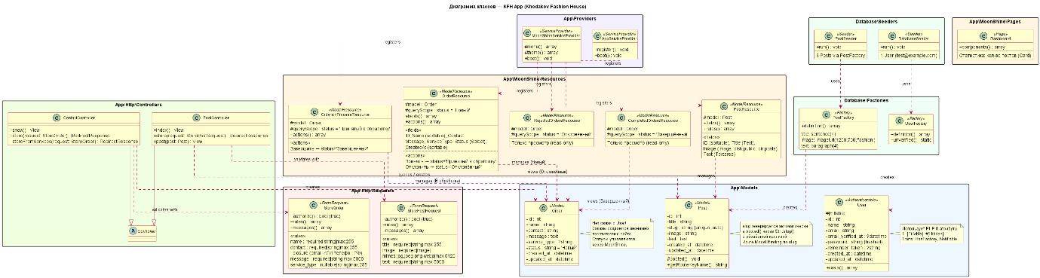

Рисунок Б.2 — Инфологическая (ER) модель базы данных
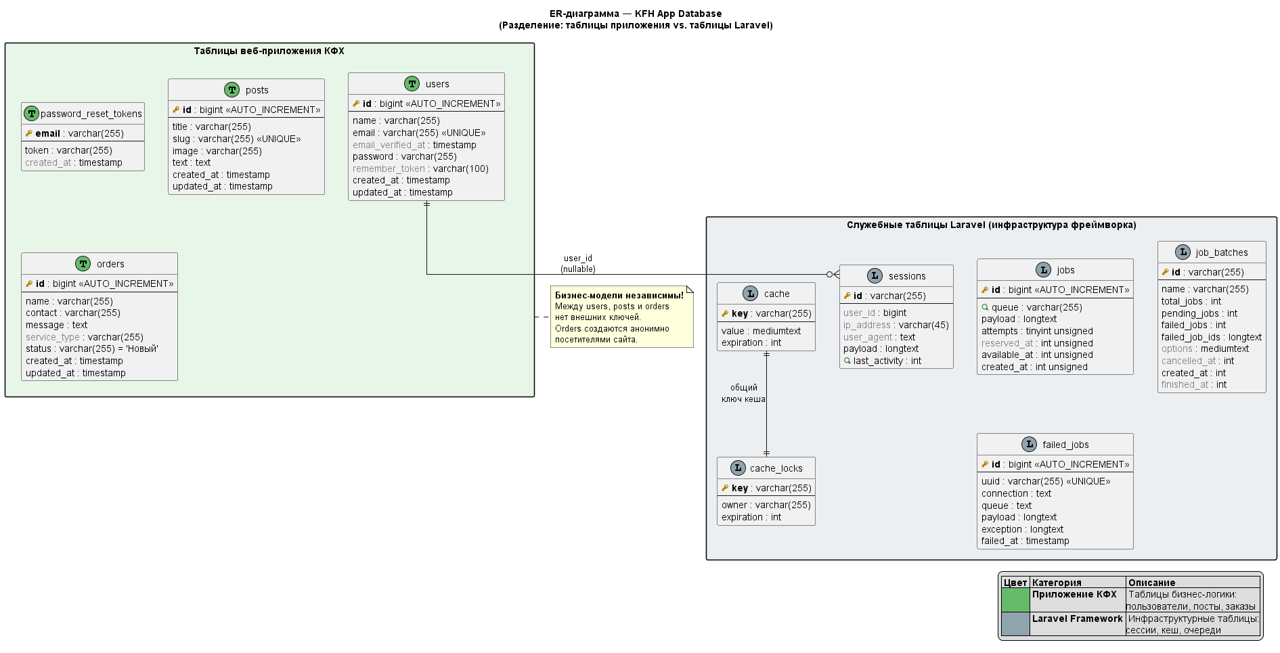

Рисунок Б.3 — Диаграмма компонентов
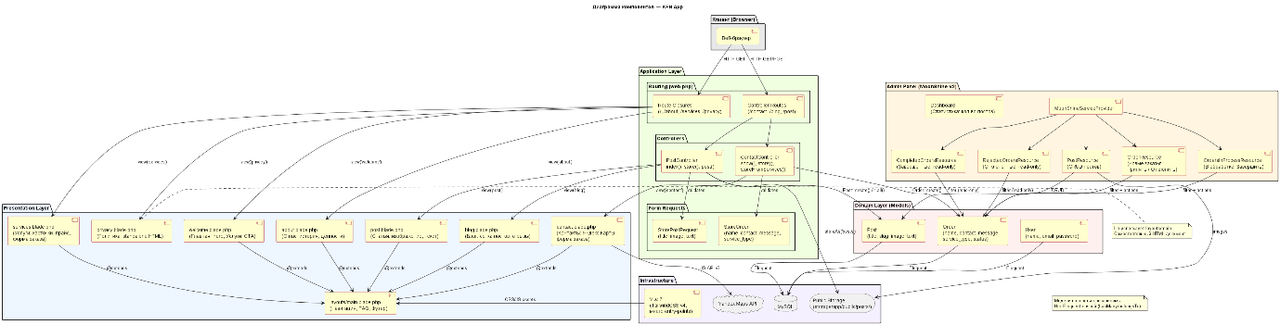

Рисунок Б.4 — Диаграмма последовательностей (Просмотр блога)
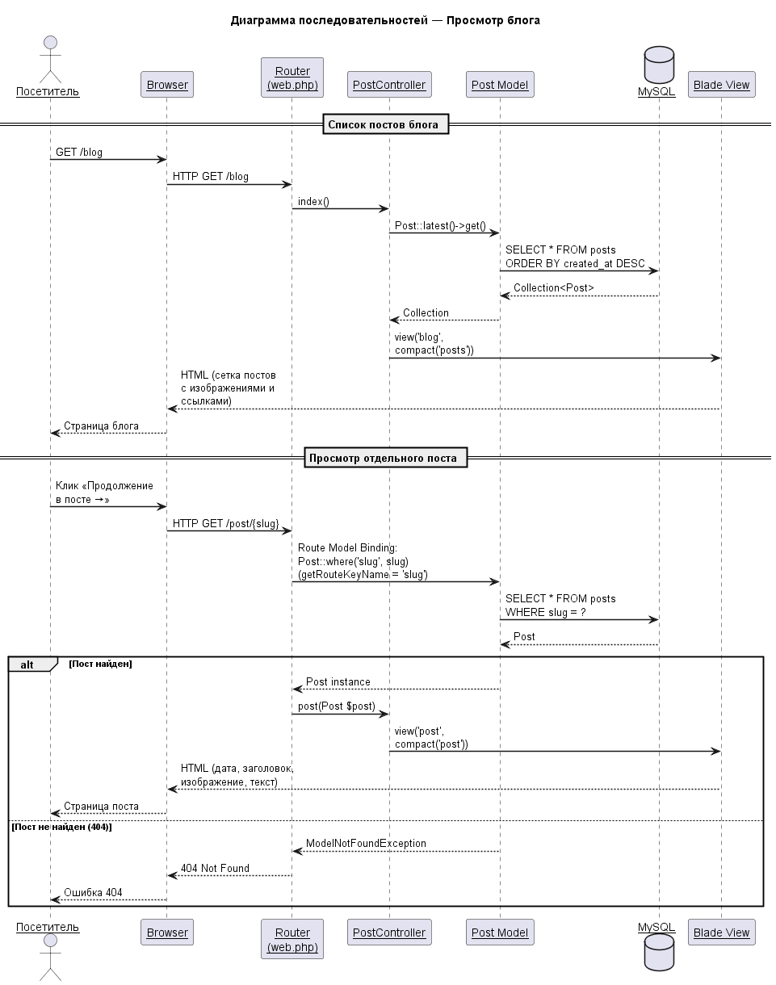

Рисунок Б.5 — Диаграмма последовательностей (Оформление заявки)
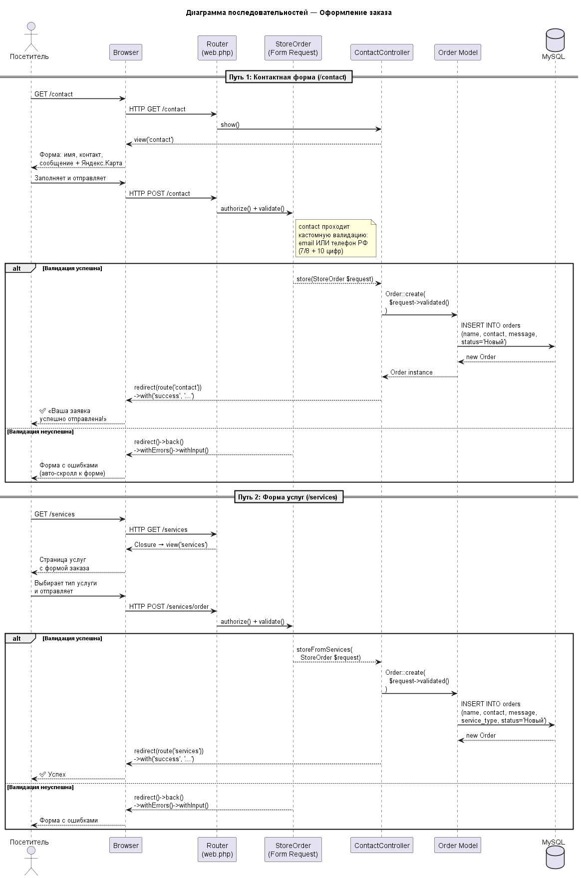

Рисунок Б.6 — Диаграмма последовательностей (Публикация поста)
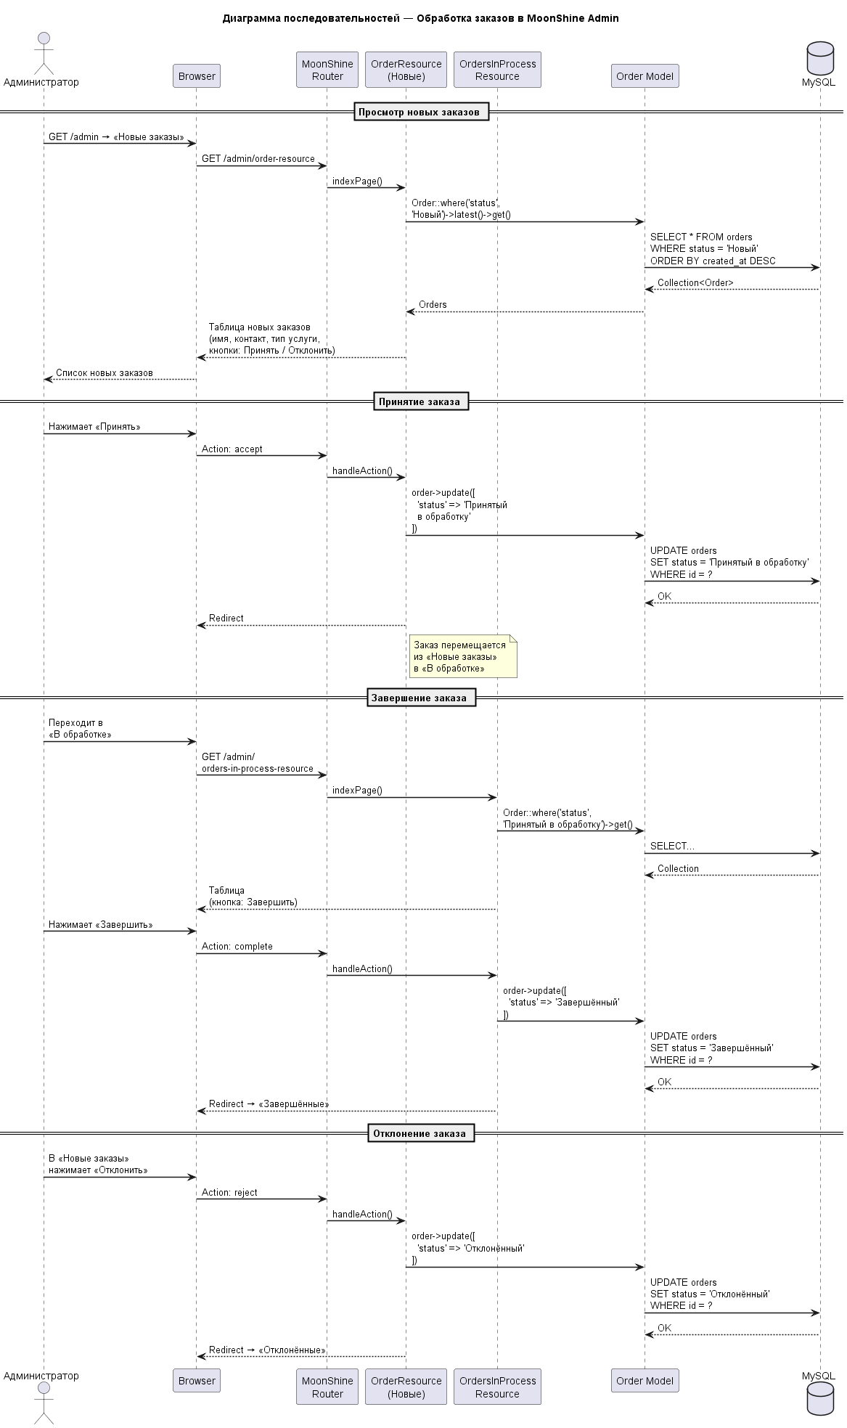

Рисунок Б.7 — Диаграмма прецедентов (Use Case)
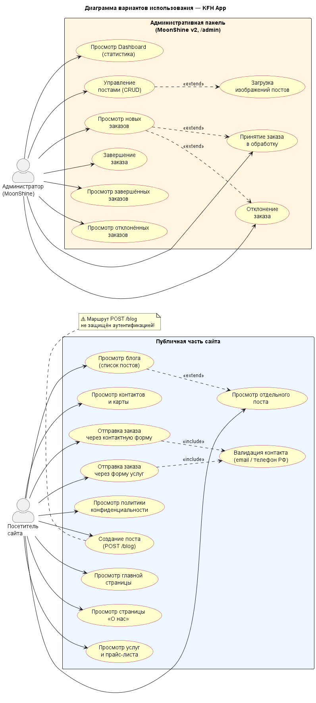

Рисунок Б.8 — Диаграмма развертывания
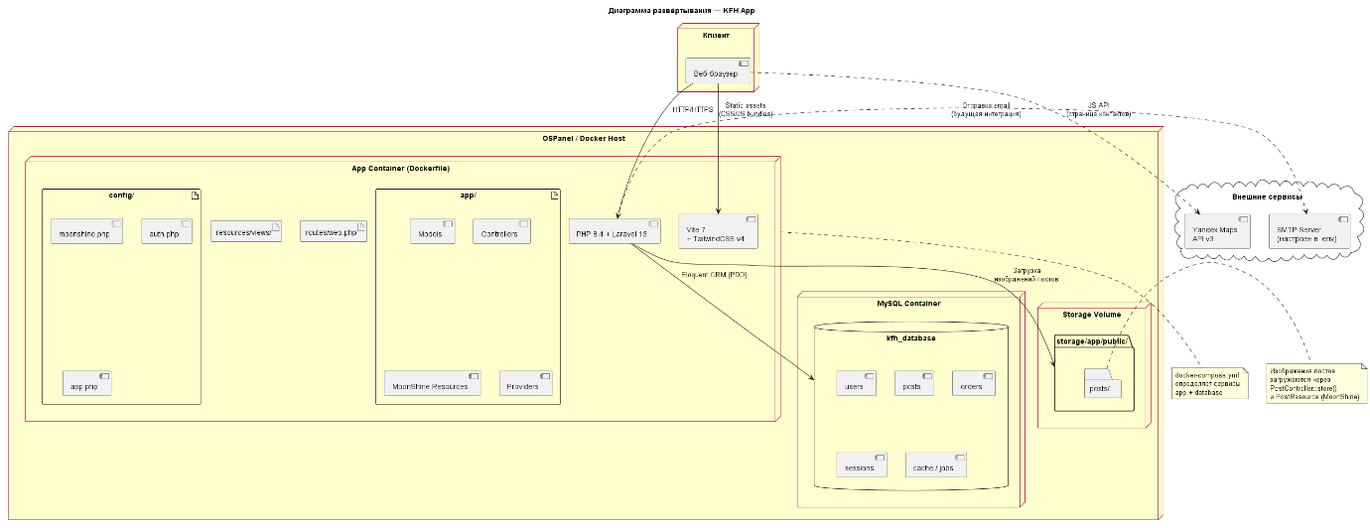

Рисунок Б.9 — Диаграмма пакетов
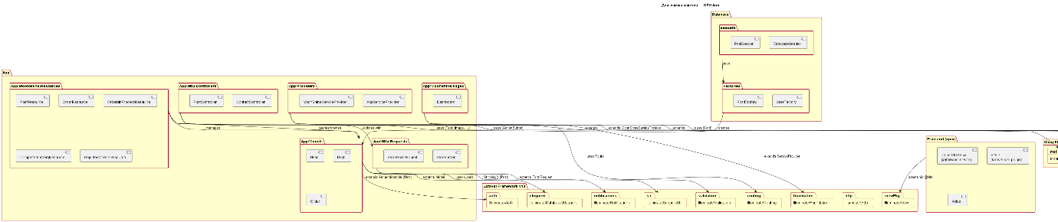

Рисунок Б.10 — Диаграмма состояний заказа
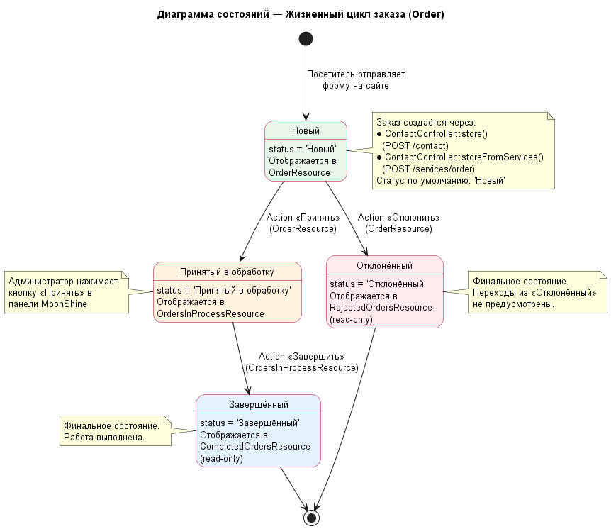

Рисунок Б.11 — Диаграмма деятельности (Роутинг)
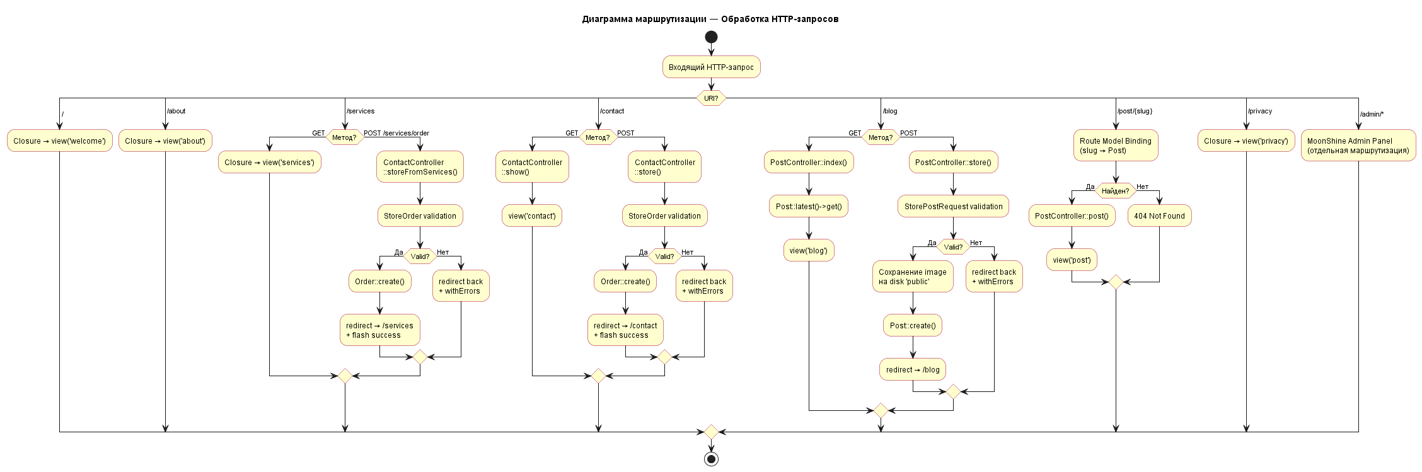

Рисунок Б.12 — Диаграмма вариантов использования (Use Case Diagram)
Диаграмма описывает взаимодействие акторов системы с её функциональными возможностями.
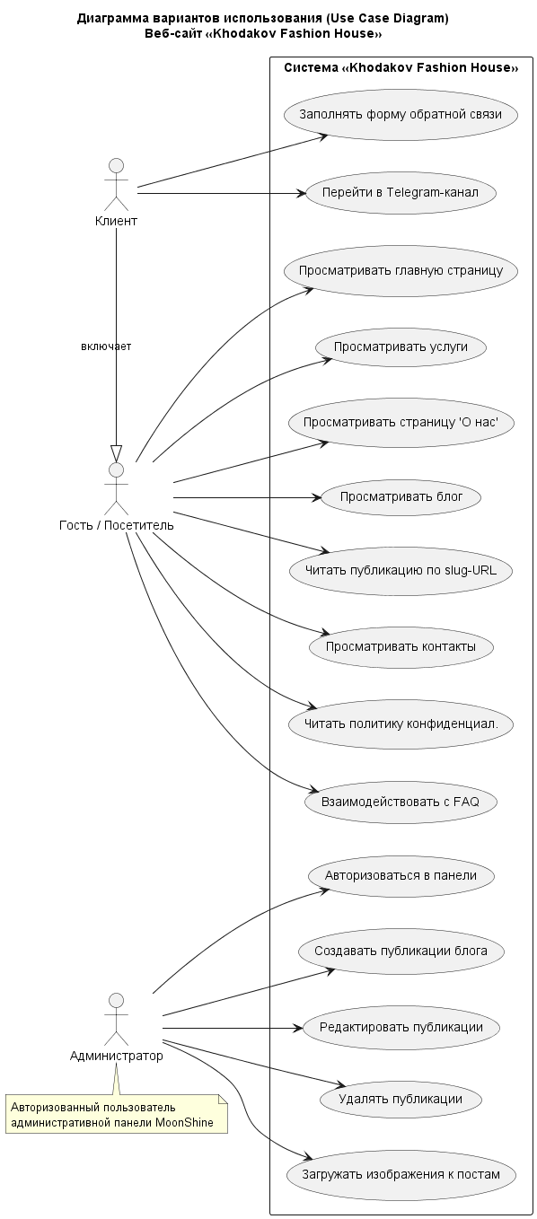

Рисунок Б.13 — Диаграмма потоков данных (DFD, уровень 0 — контекстная диаграмма)
Контекстная DFD-диаграмма отображает систему как единый процесс и её взаимодействие с внешними сущностями.
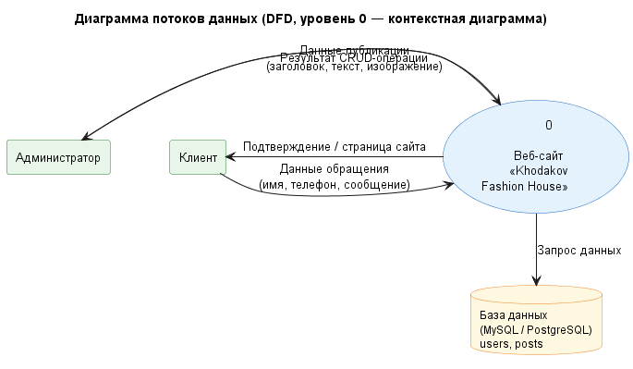

Рисунок Б.14 — Схема алгоритма генерации slug при создании публикации
Схема описывает логику метода booted() модели Post, соответствует ГОСТ 19.701-90.
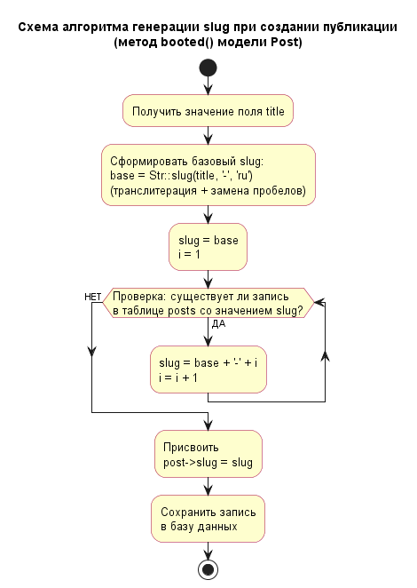

Рисунок Б.15 — ER-диаграмма базы данных
Диаграмма сущность–связь описывает структуру базы данных приложения.
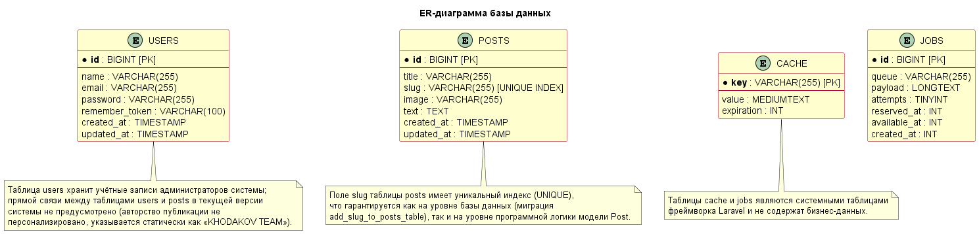

Рисунок Б.16 — Структурная схема модулей приложения
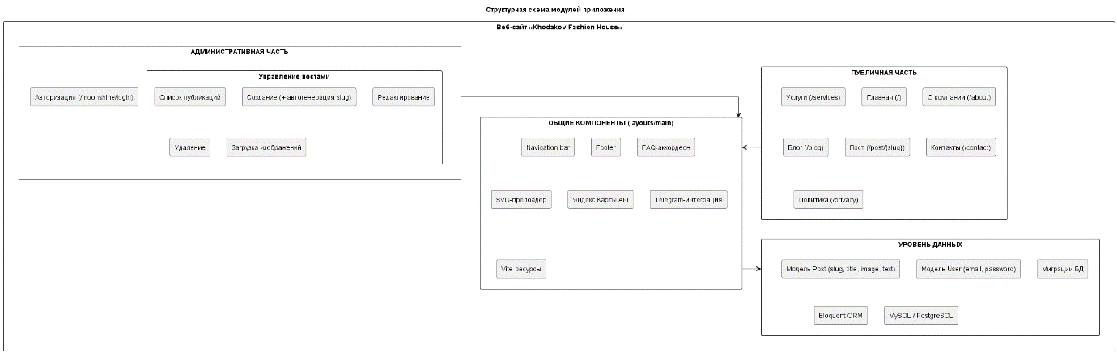

Приложение В
Текст программы
Настоящее приложение содержит ключевые фрагменты исходного кода веб-сайта «Khodakov Fashion House», разработанного на основе фреймворка Laravel 11.x. Полный исходный код размещён на прилагаемом носителе.

В.1 Маршрутизация приложения
Файл: routes/web.php
<?php

use App\Http\Controllers\PostController;
use Illuminate\Support\Facades\Route;

// Публичные страницы сайта
Route::get('/', function () {
return view('welcome');
});

Route::get('/about', function () {
return view('about');
})->name('about');

Route::get('/contact', function () {
return view('contact');
})->name('contact');

Route::get('/services', function () {
return view('services');
})->name('services');

Route::get('/privacy', function () {
return view('privacy');
})->name('privacy');

// Блог: список публикаций и создание
Route::get('/blog', [PostController::class, 'index'])->name('blog');
Route::post('/blog', [PostController::class, 'store'])->name('blog.store');

// Страница публикации по slug (SEO-оптимизированный URL)
Route::get('/post/{post:slug}', [PostController::class, 'post'])->name('post');

В.2 Модель публикации с автогенерацией slug
Файл: app/Models/Post.php
<?php

namespace App\Models;

use Illuminate\Database\Eloquent\Factories\HasFactory;
use Illuminate\Database\Eloquent\Model;
use Illuminate\Support\Str;

class Post extends Model
{
use HasFactory;

/**
* Поля, доступные для массового присвоения.
*
* @var list<string>
*/
protected $fillable = [
'title',
'slug',
'image',
'text',
];

/**
* Хук жизненного цикла модели: автоматическая генерация уникального slug
* из заголовка публикации при создании новой записи.
*/
protected static function booted(): void
{
static::creating(function (Post $post) {
// Транслитерируем заголовок и формируем базовый slug
$base = Str::slug($post->title, '-', 'ru');
$slug = $base;
$i = 1;

// Проверка уникальности; при коллизии добавляем числовой суффикс
while (Post::where('slug', $slug)->exists()) {
$slug = $base . '-' . $i++;
}

$post->slug = $slug;
});
}

/**
* Переопределение ключа маршрутной привязки (Route Model Binding).
* Laravel будет использовать поле 'slug' вместо 'id' при разрешении
* параметра {post} в маршруте /post/{post:slug}.
*/
public function getRouteKeyName(): string
{
return 'slug';
}
}

В.3 Контроллер публикаций блога
Файл: app/Http/Controllers/PostController.php
<?php

namespace App\Http\Controllers;

use App\Http\Requests\StorePostRequest;
use App\Models\Post;
use Illuminate\Http\RedirectResponse;
use Illuminate\View\View;

class PostController extends Controller
{
/**
* Отображение списка публикаций блога (в обратном хронологическом порядке).
*/
public function index(): View
{
$posts = Post::query()
->latest()
->get();

return view('blog', compact('posts'));
}

/**
* Сохранение новой публикации.
* Изображение сохраняется на диск 'public' в директорию 'posts/'.
* Slug генерируется автоматически моделью Post через хук booted().
*/
public function store(StorePostRequest $request): RedirectResponse
{
$postData = $request->validated();
$postData['image'] = $request->file('image')->store('posts', 'public');

Post::query()->create($postData);

return redirect()
->route('blog')
->with('success', 'Пост успешно добавлен.');
}

/**
* Отображение страницы отдельной публикации.
* Параметр $post разрешается через Route Model Binding по полю 'slug'.
*/
public function post(Post $post): View
{
return view('post', compact('post'));
}
}

В.4 Ресурс административной панели MoonShine
Файл: app/MoonShine/Resources/PostResource.php
<?php

declare(strict_types=1);

namespace App\MoonShine\Resources;

use Illuminate\Database\Eloquent\Model;
use App\Models\Post;

use MoonShine\Resources\ModelResource;
use MoonShine\Decorations\Block;
use MoonShine\Fields\ID;
use MoonShine\Fields\Image;
use MoonShine\Fields\Text;
use MoonShine\Fields\Textarea;
use MoonShine\Fields\Field;
use MoonShine\Components\MoonShineComponent;

/**
* CRUD-ресурс для управления публикациями блога через административную панель.
*
* @extends ModelResource<Post>
*/
class PostResource extends ModelResource
{
protected string $model = Post::class;

protected string $title = 'Посты';

/**
* Определение полей формы создания/редактирования публикации.
*
* @return list<MoonShineComponent|Field>
*/
public function fields(): array
{
return [
Block::make([
ID::make()->sortable(),

Text::make('Заголовок', 'title')->required(),

// Поле загрузки изображения с сохранением на диск 'public'
Image::make('Картинка (файл)', 'image')
->disk('public')
->dir('posts')
->changeFill(
fn ($data) => blank($data->image) || str_starts_with((string) $data->image, 'http')
? null
: (string) $data->image
)
->nullable(),

Textarea::make('Текст', 'text')->required(),
]),
];
}

/**
* Правила валидации для создания и редактирования публикации.
*
* @param Post $item
* @return array<string, string[]|string>
*/
public function rules(Model $item): array
{
return [
'title' => ['required', 'string', 'max:255'],
'text' => ['required', 'string', 'max:5000'],
];
}
}

В.5 Миграция создания таблицы публикаций
Файл: database/migrations/2026_04_06_170615_create_posts_table.php
<?php

use Illuminate\Database\Migrations\Migration;
use Illuminate\Database\Schema\Blueprint;
use Illuminate\Support\Facades\Schema;

return new class extends Migration {
/**
* Создание таблицы posts с базовыми полями публикации.
*/
public function up(): void
{
Schema::create('posts', function (Blueprint $table) {
$table->id();
$table->string('title');
$table->string('image');
$table->text('text');
$table->timestamps();
});
}

/**
* Откат миграции: удаление таблицы posts.
*/
public function down(): void
{
Schema::dropIfExists('posts');
}
};

В.6 Миграция добавления поля slug с уникальным индексом
Файл: database/migrations/2026_05_01_154422_add_slug_to_posts_table.php
<?php

use Illuminate\Database\Migrations\Migration;
use Illuminate\Database\Schema\Blueprint;
use Illuminate\Support\Facades\Schema;

return new class extends Migration {
/**
* Добавление столбца slug с уникальным индексом после поля title.
* Проверка наличия столбца исключает ошибку при повторном запуске миграции.
*/
public function up(): void
{
if (! Schema::hasColumn('posts', 'slug')) {
Schema::table('posts', function (Blueprint $table) {
$table->string('slug')->unique()->after('title');
});
}
}

/**
* Откат: удаление уникального индекса и столбца slug.
*/
public function down(): void
{
if (Schema::hasColumn('posts', 'slug')) {
Schema::table('posts', function (Blueprint $table) {
$table->dropUnique('posts_slug_unique');
$table->dropColumn('slug');
});
}
}
};

В.7 Общий макет страниц (фрагмент)
Файл: resources/views/layouts/main.blade.php
<!DOCTYPE html>
<html lang="ru">
<head>
@vite(['resources/css/style.css', 'resources/js/preloader.js'])
<meta charset="UTF-8">
<meta name="viewport" content="width=device-width, initial-scale=1.0">
<meta http-equiv="X-UA-Compatible" content="ie=edge">

{{-- SEO: favicon в форматах 16x16, 32x32 и apple-touch-icon 180x180 --}}
<link rel="icon" href="{{ asset('img/favicon32.png') }}" type="image/x-png">
<link rel="apple-touch-icon" sizes="180x180" href="/apple-touch-icon.png">
<link rel="icon" type="image/png" sizes="32x32" href="/favicon-32x32.png">
<link rel="icon" type="image/png" sizes="16x16" href="/favicon-16x16.png">
<link rel="manifest" href="/site.webmanifest">

@stack('head-scripts')
</head>
<body>
{{-- Фиксированная навигация с активным состоянием текущего раздела --}}
<nav class="nav">
<div class="logo">
<a href="/"><img src="{{ asset('img/loho.png') }}" alt="Khodakov Fashion House"></a>
</div>
<div class="links">
<a class="{{ request()->is('about') ? 'active' : '' }}" href="/about">О нас</a>
<a class="{{ request()->is('services') ? 'active' : '' }}"
href="{{ route('services') }}">Услуги</a>
<a class="{{ request()->is('contact') ? 'active' : '' }}" href="/contact">Контакты</a>
<a class="{{ request()->is('blog') ? 'active' : '' }}" href="/blog">Блог</a>
</div>
<div class="number">+7-910-158-83-42</div>
<div class="contact-btn">
<img src="{{ asset('img/telega.png') }}" alt="">
<button class="btn">
<a href="https://t.me/Khodakov_FashionHouse" class="text">СВЯЗАТЬСЯ С НАМИ</a>
</button>
</div>
</nav>

{{-- SVG-прелоадер: отображается до завершения загрузки страницы --}}
<div id="preloader-1" class="preloader-1">
<svg>
<g><path d="M 50,100 A 1,1 0 0 1 50,0" /></g>
<g><path d="M 50,75 A 1,1 0 0 0 50,-25" /></g>
<defs>
<linearGradient id="gradient" x1="0%" y1="0%" x2="0%" y2="100%">
<stop offset="0%" style="stop-color:#ffffffc7;stop-opacity:1" />
<stop offset="100%" style="stop-color:#7eb0ef;stop-opacity:1" />
</linearGradient>
</defs>
</svg>
</div>

@yield('content')

{{-- ... FAQ-аккордеон и footer (фрагмент опущен) ... --}}
</body>
</html>

В.8 Шаблон страницы публикации (SEO-оптимизация)
Файл: resources/views/post.blade.php
@vite(['resources/css/post.css'])
@extends('layouts.main')

@section('content')
{{-- SEO: заголовок вкладки динамически устанавливается из названия поста --}}
<title>{{ $post->title }}</title>

<article class="post-container">
<div class="post-meta">
{{ $post->created_at->format('d F Y') }}
</div>

{{-- SEO: единственный тег h1 на странице содержит ключевое слово --}}
<h1 class="post-title">{{ $post->title }}</h1>

@php
$imageSrc = str_starts_with($post->image, 'http')
? $post->image
: asset('storage/' . ltrim($post->image, '/'));
@endphp

<div class="post-image-wrapper">
{{-- SEO: атрибут alt содержит заголовок публикации --}}
<img src="{{ $imageSrc }}" alt="{{ $post->title }}">
</div>

<div class="post-content">
{{-- Вывод текста с сохранением переносов строк; экранирование XSS --}}
{!! nl2br(e($post->text)) !!}
</div>

<a href="{{ route('blog') }}" class="back-link">← Назад в блог</a>
</article>
@endsection

В.9 Шаблон страницы блога (список публикаций)
Файл: resources/views/blog.blade.php (фрагмент)
@vite(['resources/css/blog.css'])
@extends('layouts.main')

@section('content')
<title>Блог</title>
<div class="blog-page">
<div class="blog-container">
<section class="posts-section">
<div class="posts-grid">
@forelse ($posts as $post)
{{-- Каждая карточка — ссылка на SEO-URL поста --}}
<a href="{{ route('post', $post) }}">
<article class="post-card">
@php
$imageSrc = str_starts_with($post->image, 'http')
? $post->image
: asset('storage/' . ltrim($post->image, '/'));
@endphp
<div class="post-meta">
<span class="post-author">KHODAKOV TEAM</span>
<span class="post-date">
{{ $post->created_at->format('d.m.Y') }}
</span>
</div>
<h3>{{ $post->title }}</h3>
<img src="{{ $imageSrc }}" alt="{{ $post->title }}">
<p class="post-excerpt">{{ $post->text }}</p>
<span class="post-ellipsis">Продолжение в посте →</span>
</article>
</a>
@empty
<article class="post-card">
<h3>Постов пока нет</h3>
<p>Добавьте записи через форму создания поста.</p>
</article>
@endforelse
</div>
</section>
</div>
</div>
@endsection

